OO 병원 홈페이지 기획서
회사이름을 넣어주세요.

담당자 : 홍 길 동
직급 : OO
연락처 : 01-234-4567
E-mail : asaweb@asaweb.com
작성일 : 2000년 00월 00일
날짜를 넣어주세요.


서울시 금천구 가산동 371-28 우림라이온스밸리 A동 8층
내용 작성 후 제작자료실에 올려주세요.

콘텐츠 명 | 병원000 | 라이선스 | 이코노미
페이지수 | 디자인7+게시판3 | FTP 정보 | www.asadal.com
아이디 | asadal | 비밀번호 | 1234
가격 | 300만원 | 오픈예정일 | 0000년 00월 00일

[메뉴 페이지 구성]
사이트상 전면에 보여 질 메뉴입니다. 메뉴명을 입력해 주세요.
1. 사이트맵
(※첨부: 사이트맵 작성 예시)
병원소개 | 심미치료 | 진료정보 | 온라인상담 | 커뮤니티
- 인사말 | - 치아미백 | - 임플란트 | - 온라인예약 | - 이용후기
- 의료진소개 | - 치아교정 | - 충치치료 | - 진료상담 | - 시술후기
- 찾아오시는 길 | - 돌출입 | - 보철치료
 | - 주걱턱

Home | Login
로고를 보내주세요.
메뉴를 추가하거나 삭제 해 주세요.
ASA치과 | 병원소개 ㅣ 심미치료 ㅣ 진료정보 ㅣ 온라인예약 ㅣ 커뮤니티

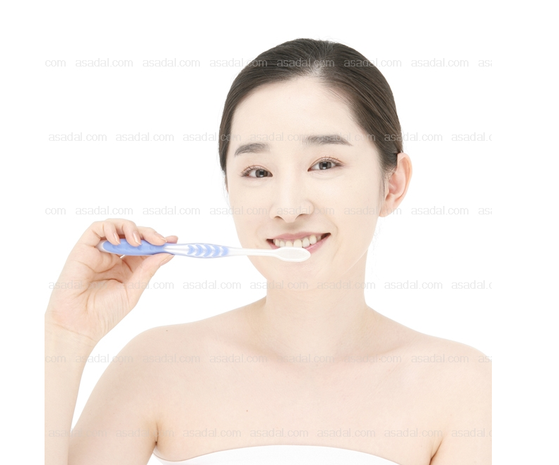  원하는 이미지를 넣어주세요. | 원하는 카피문구를 적어주세요.  "건강하고 아름답게 빛나는 치아"  꿈이 아닙니다. 아사치과를 만나는 순간 현실이 됩니다.!
이미지와 내용을 넣어주세요.

전화번호와 영업시간을 넣어주세요.

온라인상담 | 수술후기 |  |  | Beauty Clinic | 1 | 2 | 3 |  | 진료시간 안내전화
· 이것도 수술이 가능한지요?  · 임플런트를 하려구 하는데..  · 교정 수술 상담입니다.  · 치아미백을 하려구 하는데요. | [00.00.00]  [00.00.00]  [00.00.00] [00.00.00] |  | 치아미백  → 백옥 같은 새하얀 미소를!  당신의 미소에 당당함을  Before after |  |  |  |  | 이미지 | ·평 일 : AM 9시 ~ PM 7시  ·토요일 : AM 9시 ~ PM 4시  ·일요일/공휴일 : 휴진(예약진료)
 |  |  |  |  |  |  |  | 온라인예약 ▶ |  | 오시는 길 ▶

ASA치과 | 서울특별시 가나구 다라동 123번지 | TEL. 02)234-5678 | FAX. 01)234-5679 | E-mail : asaweb@asaweb.com  Copyright ⓒ All Rights Reserved.  주소와 전화번호, 팩스번호, 이메일주소를 넣어주세요.

Home | Login
로고를 보내주세요.
메뉴를 추가하거나 삭제 해 주세요.
ASA치과 | 병원소개 ㅣ 심미치료 ㅣ 진료정보 ㅣ 온라인예약 ㅣ 커뮤니티

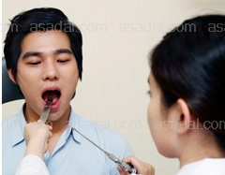  원하는 이미지를 넣어주세요. | 원하는 카피문구를 적어주세요.  "건강하고 아름답게 빛나는 치아"  꿈이 아닙니다. 아사치과를 만나는 순간 현실이 됩니다.!

INTRODUCTION  병원소개 |  | ◎ 원장인사말 | HOME > 병원소개 > 원장인사말
INTRODUCTION  병원소개 |  |   사진을 jpg파일로 보내주세요.  내용을 참고하여 인사말을 적어주세요.  사인이 있는 경우 스캔하여 보내주시면 넣어드립니다.  아사치과를 찾아주셔서 감사합니다.  아사치과는 인간중심의 진료, 포괄적인 진료, 아름다움을 추구하는 진료를 지향합니다.  첨단장비나 최신 술식에 우선하여 인간의 중심을 잊지 않겠습니다.  증상만을 해결하려는 단편적인 진료가 아니라 이후에 나타날 수 있는 모든 상황과 질병의 예방까지 고려한 포괄적인 진료를 위해 노력하겠습니다. 진료의 완벽함과 더불어 아름다움을 추구하는 진료를 시행하겠습니다.  우리는 항상 여러분의 의견을 존중합니다.  언제든지 의견을 제시하시면 진료에 반영할 수 있도록 노력하겠습니다. 여러분의 치과적 욕구를 해결하는데 우리가 함께 하기를 기원합니다.  ASA치과 원장 홍길동
- 인사말
- 의료진소개
- 찾아오시는길
메뉴를 추가 해 주세요.

ASA치과 | 서울특별시 가나구 다라동 123번지 | TEL. 02)234-5678 | FAX. 01)234-5679 | E-mail : asaweb@asaweb.com  Copyright ⓒ All Rights Reserved.
Home | Login
로고를 보내주세요.
메뉴를 추가하거나 삭제 해 주세요.
ASA치과 | 병원소개 ㅣ 심미치료 ㅣ 진료정보 ㅣ 온라인예약 ㅣ 커뮤니티

원하는 이미지를 넣어주세요. | 원하는 카피문구를 적어주세요.  "건강하고 아름답게 빛나는 치아"  꿈이 아닙니다. 아사치과를 만나는 순간 현실이 됩니다.!

INTRODUCTION  병원소개 |  | ◎ 의료진소개 | HOME > 병원소개 > 의료진소개
INTRODUCTION  병원소개
  ♦♦ 원장 홍길동  ASA치과는 환자분에게 자연스러운 아름다움을 만들어드리기 위한 최선을 방법을 찾고자  항상 노력하고 있습니다. 환자분의 보다 높은 만족도를 위해 최선을 다하겠습니다.  - 치의예과 전문의 의학박사  - 미국의사 면허 취득  - 국제 치과학회 정회원  - 대한 치과 학원 정회원  - 대한 미세수술학회 정회원 | 
  ♦♦ 부원장 홍길순  - 치의예과 전문의 의학박사  - 미국의사 면허 취득  - 국제 치과학회 정회원  - 대한 치과 학원 정회원  - 대한 미세수술학회 정회원 | 
- 인사말
- 의료진소개
- 찾아오시는길
메뉴를 추가 해 주세요.

ASA치과 | 서울특별시 가나구 다라동 123번지 | TEL. 02)234-5678 | FAX. 01)234-5679 | E-mail : asaweb@asaweb.com  Copyright ⓒ All Rights Reserved.
Home | Login
로고를 보내주세요.
메뉴를 추가하거나 삭제 해 주세요.
ASA치과 | 병원소개 ㅣ 심미치료 ㅣ 진료정보 ㅣ 온라인예약 ㅣ 커뮤니티

원하는 이미지를 넣어주세요. | 원하는 카피문구를 적어주세요.  "건강하고 아름답게 빛나는 치아"  꿈이 아닙니다. 아사치과를 만나는 순간 현실이 됩니다.!
원하는 약도 디자인을 선택해 주세요. 예쁘게 넣어드립니다.
INTRODUCTION  병원소개 |  | ◎ 오시는 길 | HOME > 병원소개 > 찾아오시는 길
INTRODUCTION  병원소개 |  | [대중교통 이용 시]  지하철 : 00호선 000역에서 하차 후, 도보로 약 10분  ㅡㅡㅡㅡㅡㅡㅡㅡㅡㅡㅡㅡㅡㅡㅡㅡㅡㅡㅡㅡㅡㅡㅡㅡㅡㅡㅡㅡㅡㅡㅡㅡㅡㅡㅡㅡㅡㅡㅡㅡㅡㅡㅡㅡㅡㅡㅡㅡㅡㅡㅡㅡㅡㅡㅡㅡㅡㅡ  [자가용 이용 시]  **대로를 따라 잠실방면으로 우회전. 00대로 이용 시에는 아사동에서 00대교 쪽으로 오다가 00역 사거리에서 우회전
- 인사말
- 의료진소개
- 찾아오시는길
메뉴를 추가 해 주세요.

ASA치과 | 서울특별시 가나구 다라동 123번지 | TEL. 02)234-5678 | FAX. 01)234-5679 | E-mail : asaweb@asaweb.com  Copyright ⓒ All Rights Reserved.
Home | Login
로고를 보내주세요.
메뉴를 추가하거나 삭제 해 주세요.
ASA치과 | 병원소개 ㅣ 심미치료 ㅣ 진료정보 ㅣ 온라인예약 ㅣ 커뮤니티

원하는 이미지를 넣어주세요. | 원하는 카피문구를 적어주세요.  "건강하고 아름답게 빛나는 치아"  꿈이 아닙니다. 아사치과를 만나는순간 현실이됩니다.!
이미지와 내용을 넣어주세요.
CLINIC  심미치료 |  | ◎ 치아미백 | HOME > 심미치료 > 치아미백
CLINIC  심미치료 |  | 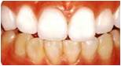  after  →  치아미백이란 여러 가지 원인으로 변색된 치아를 하얗게 만드는 것입니다. 과거에는 치아미백을 하기 위해서 치과에 여러번 내 원해야 하였으며 매번 몇시간씩 치료를 받아야 했었습니다.그러나 요즈음은 혼자서 편안하게 효과적으로 치아를 희게 할 수 있게 되었습니다. 밤사이 자는동안 사용하거나 낮시간에 한 두시간을 이용하여 미백을 할 수 있습니다.미백을 시행하는 기간은 치아의 변색정도에 따라 차이는 있으나 보통 최대효과 를 얻는데 2~4주 정도의 기간이 필요합니다. 미백의 효과는 반영구적이라 할 수 있습니다. 그러나 세월이 흐르면서 커피,차,담배등의 색소가 진한 음식에 의해서 새로운 변색이일어날 수 있습니다. 새로운 변색이 일어나기 시작할 때 터치업(추가미백)을 시행 하면 최상의 상태를 계속 유지할 수 있습니다. 터치업은 6개월~1년마다 1주일정도 시행합니다.  [Befor]  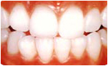  [After]
- 치아미백
- 치아교정
메뉴를 추가 해 주세요.
- 돌출입
- 주걱턱

ASA치과 | 서울특별시 가나구 다라동 123번지 | TEL. 02)234-5678 | FAX. 01)234-5679 | E-mail : asaweb@asaweb.com  Copyright ⓒ All Rights Reserved.
Home | Login
로고를 보내주세요.
메뉴를 추가하거나 삭제 해 주세요.
ASA치과 | 병원소개 ㅣ 심미치료 ㅣ 진료정보 ㅣ 온라인예약 ㅣ 커뮤니티

원하는 이미지를 넣어주세요. | 원하는 카피문구를 적어주세요.  "건강하고 아름답게 빛나는 치아"  꿈이 아닙니다. 아사치과를 만나는순간 현실이됩니다.!
이미지와 내용을 넣어주세요.
CLINIC INFO  진료정보 |  | ◎ 임플란트 | HOME > 진료정보 > 임플란트
CLINIC INFO  진료정보 |  | 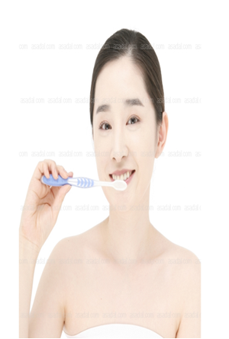  치아가 빠진 경우 인접치아를 삭제하여 씌우지 않고, 빠진 부위에 인공치아를 심어서 심미성과 기능을 회복해 주는 치료방법이 있습니다. 이러한 보철치료방법을 임플란트 치료라 합니다.  이전까지는 소수의 치아가 빠지면 양 옆의 치아를 삭제하여 이를 해 넣거나, 많은 치아가 빠진 경우에 틀니를 하는 것이 일반적인 치료방법 이였으나, 임플란트가 개발되면서 치료자체가 여러 가지 방법으로 가능케 되었습니다.  치아가 상실된 위치에 치아뿌리처럼 생긴 금속체를 턱뼈에 이식하고 단단히 고정되도록 한 후 그 위에 고정식 crown 등 인공치아를 제작하여 부착함으로써 본래 자신의 치아와 같은  기능과 감각으로 생활 할 수 있도록 해주며 기능적으로나 심미적으로도 매우 우수한 결과를 얻을 수 있게 되었습니다.  시행 하면 최상의 상태를 계속 유지할 수 있습니다. 터치업은 6개월~1년마다 1주일정도 시행합니다.
- 임플란트
- 충치치료
- 보철치료

ASA치과 | 서울특별시 가나구 다라동 123번지 | TEL. 02)234-5678 | FAX. 01)234-5679 | E-mail : asaweb@asaweb.com  Copyright ⓒ All Rights Reserved.
Home | Login
로고를 보내주세요.
메뉴를 추가하거나 삭제 해 주세요.
ASA치과 | 병원소개 ㅣ 심미치료 ㅣ 진료정보 ㅣ 온라인예약 ㅣ 커뮤니티

원하는 이미지를 넣어주세요. | 원하는 카피문구를 적어주세요.  "건강하고 아름답게 빛나는 치아"  꿈이 아닙니다. 아사치과를 만나는순간 현실이됩니다.!
예약페이지입니다. 더 필요한 항목이 있을 시 추가 해 주세요.
RESERVATION  온라인상담 |  | ◎ 온라인예약 | HOME > 온라인상담 > 온라인예약
RESERVATION  온라인상담 |  | ASA치과의 온라인 예약서비스입니다.  ASA치과에서는 고객님들의 편리한 방문을 위하여 온라인 예약시스템을 운영하고 있습니다.  예약하기 ▶  취소 ▶
  예약정보
  고객정보
  예약날짜 |  | 년 |  | 월 |  | 일
    2010 | ▼
    07 | ▼
    00 | ▼
  예약시간 |  |  |  | 시 |  | 분
    오후 | ▼
    06 | ▼
    00 | ▼
  예약인원 | 성인 |  | 아동
    명
    명
  진료과목
    선택하세요 | ▼
  담당의사
    선택하세요 | ▼
  추가사항
    ▼▲
  고객성명
  전화번호
    02 | ▼
  휴대폰
    010 | ▼
  E-mail |  | @ |  | 그외
    선택하세요 | ▼
- 온라인예약
메뉴를 추가 해 주세요.
- 진료상담

ASA치과 | 서울특별시 가나구 다라동 123번지 | TEL. 02)234-5678 | FAX. 01)234-5679 | E-mail : asaweb@asaweb.com  Copyright ⓒ All Rights Reserved.
ome | Login
로고를 보내주세요.
메뉴를 추가하거나 삭제 해 주세요.
ASA치과 | 병원소개 ㅣ 심미치료 ㅣ 진료정보 ㅣ 온라인예약 ㅣ 커뮤니티

원하는 이미지를 넣어주세요. | 원하는 카피문구를 적어주세요.  "건강하고 아름답게 빛나는 치아"  꿈이 아닙니다. 아사치과를 만나는순간 현실이됩니다.!

ONLINEーCOUNSELING  온라인상담 |  | ◎ 진료상담 | HOME > 온라인상담 > 진료상담
ONLINEーCOUNSELING  온라인상담 |  | ASA치과의 치료에 대해 궁금하신 점을 남겨주세요.  아사치과의 온라인상담실입니다.다.  시술에 관한 모든 궁금증을 자유롭게 문의하시기 바랍니다..  ※ 총 5건의 글이 있습니다.  ◀ 1 2 3 4 5 ▶  글쓰기▶  게시판입니다. (게시판 용도를 선택 해 주세요 - 자유게시판, 공개 회원 게시판, 비공개 회원 게시판, 공지게시판 등등)
  번호 | 제목 | 작성자 | 작성일 | 조회
  5 | 임플란트하는지? | 길동 | 2000-07-13 | 1000
  4 | 주걱턱수술이 얼마나 걸리나요? | 홍깅동 | 2000-07-13 | 1000
  3 | 치아가 심하게 벌어졌어요 | 홍길동 | 2000-07-13 | 1000
  2 | 발치 후 언제부터 | 홍길동 | 2000-07-13 | 1000
  1 | 마취에 대해서 | 홍길동 | 2000-00-13 | 1000
- 온라인예약
메뉴를 추가 해 주세요.
- 진료상담

ASA치과 | 서울특별시 가나구 다라동 123번지 | TEL. 02)234-5678 | FAX. 01)234-5679 | E-mail : asaweb@asaweb.com  Copyright ⓒ All Rights Reserved.
Home | Login
로고를 보내주세요.
메뉴를 추가하거나 삭제 해 주세요.
ASA치과 | 병원소개 ㅣ 심미치료 ㅣ 진료정보 ㅣ 온라인예약 ㅣ 커뮤니티

원하는 이미지를 넣어주세요. | 원하는 카피문구를 적어주세요.  "건강하고 아름답게 빛나는 치아"  꿈이 아닙니다. 아사치과를 만나는순간 현실이됩니다.!

COMMUNITY  커뮤니티 |  | ◎ 이용후기 | HOME > 커뮤니티 > 시술갤러리
COMMUNITY  커뮤니티 |  | ASA치과 이용후기를 남겨주세요.  수술후기 작성 시 주소와 연락처를 다시 한번 확인해주세요.  올려주신 후기는 홈페이지 및 블로그에도 기재될 수 있습니다.  ※ 총 5건의 글이 있습니다.  ◀ 1 2 3 4 5 ▶  글쓰기▶  게시판입니다. (게시판 용도를 선택 해 주세요 - 자유게시판, 공개 회원 게시판, 비공개 회원 게시판, 공지게시판 등등)
  번호 | 제목 | 작성자 | 작성일 | 조회
  5 | 임플란트하고 싶어요... | 홍길동 | 2000-00-00 | 1000
  4 | 발치해야 하나요? 걱정되요 ㅜㅜ | 홍깅동 | 2000-00-00 | 1000
  3 | 돌출 입 좀 넣어줘요 | 홍길동 | 2000-00-00 | 1000
  2 | 주걱턱 교정에 대해 | 홍길동 | 2000-00-00 | 1000
  1 | 마취에 대해서 | 홍길동 | 2000-00-00 | 1000
- 이용후기
- 시술갤러리

ASA치과 | 서울특별시 가나구 다라동 123번지 | TEL. 02)234-5678 | FAX. 01)234-5679 | E-mail : asaweb@asaweb.com  Copyright ⓒ All Rights Reserved.
Home | Login
로고를 보내주세요.
메뉴를 추가하거나 삭제 해 주세요.
ASA클리닉 | 병원소개 ㅣ 심미치료 ㅣ 진료정보 ㅣ 온라인예약 ㅣ 커뮤니티

원하는 이미지를 넣어주세요. | 원하는 카피문구를 적어주세요.  "건강하고 아름답게 빛나는 치아"  꿈이 아닙니다. 아사치과를 만나는순간 현실이됩니다.!

COMMUNITY  커뮤니티 |  | ◎ 시술갤러리 | HOME > 커뮤니티 > 시술갤러리
COMMUNITY  커뮤니티 |  | ASA치과 시술갤러리입니다.  시술 후의 사진을 볼 수 있는 아사치과 수술갤러리입니다.  모든 수술사진은 수정작업을 거치지 않은 사진임을 알려드립니다.  ※ 총 5건의 글이 있습니다.  이미지  이미지  이미지  이미지  게시판입니다. (게시판 용도를 선택 해 주세요 - 자유게시판, 공개 회원 게시판, 비공개 회원 게시판, 공지게시판 등등)  주걱턱교정  돌출입교정  치아미백시술  안면윤곽 수술 후
- 이용후기
- 시술갤러리

ASA치과 | 서울특별시 가나구 다라동 123번지 | TEL. 02)234-5678 | FAX. 01)234-5679 | E-mail : asaweb@asaweb.com  Copyright ⓒ All Rights Reserved.

